Câu **1**: [VDC]

Chọn đáp án đúng.  
Muốn chia đều 12 con gà như hình vẽ vào 3 chuồng. Mỗi chuồng có số gà là  
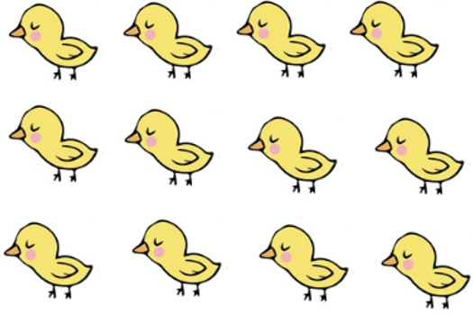

A. 1 con gà. B. 2 con gà. C. 3 con gà.

D. 4 con gà.

Lời giải:

**Bước 1:**

**Lý thuyết**.  
Bảng chia.  
**Lời giải**.  
Ta chia gà như hình vẽ sau:  
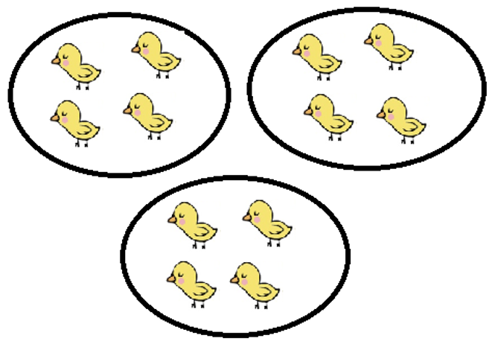  
Chia 12 con gà vào 3 chuồng, mỗi chuồng có 4 con, ta có phép chia tính số gà mỗi chuồng là: 12 : 3 = 4 (con gà).  
**Đáp án**: 4 con gà.

Câu **2**: [VDC]

Điền số thích hợp vào chỗ trống.  
Thầy giáo có 36 cái bánh và 24 cái kẹo muốn chia đều cho 4 em học sinh. Mỗi em nhận được tất cả [[15]] cái cả bánh và kẹo.

 

Lời giải:

**Bước 1:**

**Lời giải**.  
Ta chia bánh như hình vẽ sau:  
  
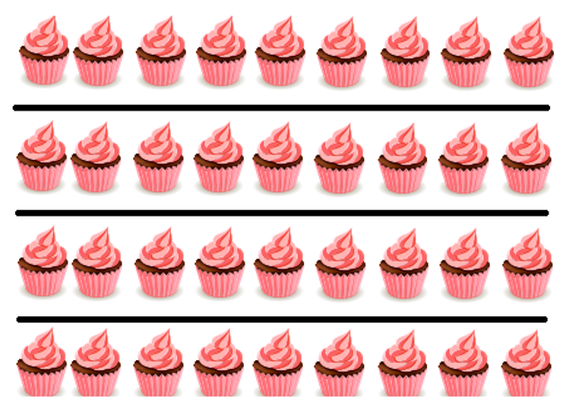  
Vậy mỗi em học sinh được chia 9 cái bánh.  
Ta chia kẹo như hình vẽ sau:  
  
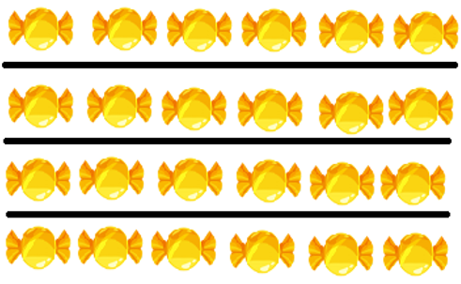  
Vậy mỗi em được chia 6 cái kẹo.  
Mỗi em được nhận tất cả số bánh và kẹo là: 9 + 6 = 15 (cái)  
**Đáp án**: 15.

Câu **3**: [VDC]

Điền số thích hợp vào chỗ trống.  
Nhà bạn Hoa có số người là số liền sau của 4. Hoa có 15 quả táo muốn chia đều cho tất cả mọi người. Mỗi người nhà Hoa được chia [[3]] quả táo. (Dựa vào hình vẽ).  
  
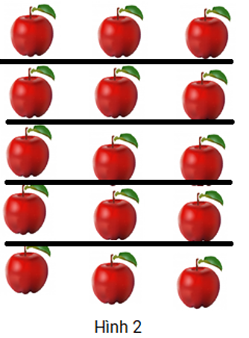

Lời giải:

**Bước 1:**

**Lời giải**.  
Số liền sau của 4 là 5. Vậy nhà bạn Hoa có 5 người.  
Ta sẽ chia táo như Hình 2. Vậy mỗi người trong nhà bạn Hoa sẽ được chia 3 quả táo.  
Ta cũng có phép chia tính số táo mỗi người được chia là: 15 : 5 = 3 (quả táo).  
**Đáp án**: 3.

Câu **4**: [VDC]

Bạn hãy điền số thích hợp vào ô trống.  
Cho hình sau:  
Số thích hợp điền vào dấu ? trong hình trên để được phép so sánh đúng là [[1]].

Lời giải:

**Bước 1:**

**Lý thuyết:**  
Phép chia.  
  
Từ phép nhân 5 × 3 = 15 ta có phép chia 15 : 5 = 3.  
Từ phép nhân 5 × 9 = 45 ta có phép chia 45 : 5 = 9.  
Dựa vào hình ta thấy số cần điền vào ô trống khi nhân với 5 sẽ bằng một số lớn hơn 3 và nhỏ hơn 9.  
Khi đó số cần điền khi nhân với 5 sẽ bằng một trong những số sau: 4 ; 5 ; 6 ; 7 ; 8.  
Dựa vào bảng nhân 5 ta nhận thấy rằng chỉ có 5 × 1 = 5 thỏa mãn.  
Vậy số cần điền vào ô trống là 1.  
**Đáp án:**  
1

Câu **5**: [VDC]

Điền số thích hợp vào chỗ trống.  
Một nông trại có số cừu là số chẵn liền trước của 22. Người ta muốn chia đều số cừu đó vào 4 cái chuồng. Khi đó mỗi chuồng có số cừu là [[5]] con. (dựa vào hình vẽ.)  
  
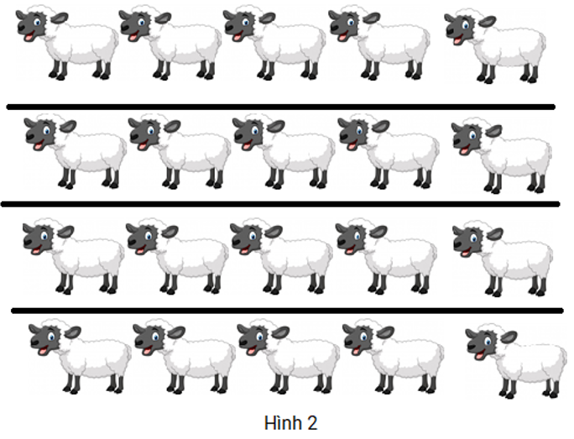

Lời giải:

**Bước 1:**

**Lời giải**.  
Số chẵn liền trước của 22 là 20 vậy ta sẽ chia cừu vào các chuồng như ở hình vẽ.  
Vậy mỗi chuồng có 5 con cừu.  
Ta cũng có phép chia tính số con cừu ở mỗi chuồng là: 20 : 4 = 5 (con cừu).  
**Đáp án**: 5.

Câu **6**: [VDC]

Bạn hãy chọn đáp án đúng.  
Cho các phép nhân sau: 2 × 6 = 12 ; 2 × 8 = 16 .  
Khi đó:  
16 : 2 − 1...12 : 2 + 1.  
Dấu ( < , = , > ) thích hợp điền vào chỗ chấm là  
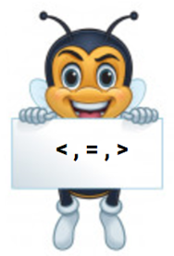

A. > B. <

C. =

Lời giải:

**Bước 1:**

Từ phép nhân 2 × 6 = 12 ta có hai phép chia 12 : 6 = 2 ; 12 : 2 = 6.  
Khi đó ta có kết quả phép chia 12 : 2 bằng 6.  
Từ phép nhân 2 × 8 = 16 ta có hai phép chia 16 : 2 = 8 ; 16 : 8 = 2.  
Khi đó ta có kết quả phép chia 16 : 2 bằng 8.  
Do đó:  
16 : 2 − 1 = 8 − 1 = 7 ; 12 : 2 + 1 = 6 + 1 = 7.  
Vì vậy:  
16 : 2 − 1 = 12 : 2 + 1.  
Vì vậy ta sẽ điền dấu = vào chỗ chấm.  
**Đáp án:**  
=

Câu **7**: [VDC]

Điền số thích hợp vào chỗ trống.  
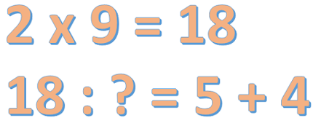  
Cho phép nhân 2 × 9 = 18.  
Hoàn thành phép tính dưới:  
18 : ? = 5 + 4 .  
Số thích hợp điền vào dấu ? là [[2]].

Lời giải:

**Bước 1:**

Ta có phép cộng 5 + 4 = 9.  
Khi đó  
Từ phép nhân 2 × 9 = 18 ta có hai phép chia là 18 : 2 = 9 ; 18 : 9 = 2.  
Ta nhận thấy rằng phép chia 18 : 2 = 9 nên 18 : 2 = 5 + 4 .  
Vậy số cần điền vào ô trống là 2.  
**Đáp án:**2.

Câu **8**: [VDC]

Chọn đáp án đúng.  
Cho phép toán sau 9 × 4 + 20 = 56 . Từ phép toán trên ta tính được kết quả của phép tính 36 : 9 bằng  


A. 5.

B. 4.

C. 3. D. 6.

Lời giải:

**Bước 1:**

**Lời giải**.  
Vì 36 + 20 = 56 nên ta có 9 × 4 = 36.  
Vậy ta có các phép chia 36 : 4 = 9 và 36 : 9 = 4.  
Vậy kết quả của phép chia 36 : 9 bằng 4.  
**Đáp án**: 4.

Câu **9**: [VDC]

Bạn hãy chọn đáp án đúng.  
Cho các phép nhân: 3 × 3 = 9 , 3 × 4 = 12 , 5 × 6 = 30 .  
9 : 3 . . . 12 : 3 . . . 30 : 6  
Dấu thích hợp hợp điền vào các chỗ chấm để được đáp án đúng là

A. >

B. <

C. =

Lời giải:

**Bước 1:**

Từ phép nhân 3 × 3 = 9 ta có phép chia 9 : 3 = 3.  
Khi đó ta có kết quả phép chia 9 : 3 bằng 3.  
Từ phép nhân 3 × 4 = 12 ta có hai phép chia 12 : 3 = 4 ; 12 : 4 = 3.  
Khi đó ta có kết quả phép chia 12 : 3 bằng 4.  
Từ phép nhân 5 × 6 = 30 ta có hai phép chia 30 : 6 = 5 ; 30 : 5 = 6.  
Khi đó ta có kết quả phép chia 30 : 6 bằng 5.  
Mà 3 < 4 < 5 nên 9 : 3 < 12 : 3 < 30 : 6 .  
Vì vậy ta sẽ điền dấu nhỏ hơn ( < ) vào các chỗ chấm.  
**Đáp án:**< .

Câu **10**: [VDC]

Bạn hãy chọn đáp án đúng.  
Cho phép nhân 2 × 9 = 18.  
Khi đó: 18 : 2 . . . . 2 × 6 − 2  
Dấu ( < , = , > ) thích hợp điền vào chỗ chấm là  


A. >

B. <

C. =

Lời giải:

**Bước 1:**

Từ phép nhân 2 × 9 = 18 nên ta có hai phép chia là 18 : 2 = 9 ; 18 : 9 = 2 .  
Khi đó kết quả phép chia 18 : 2 bằng 9.  
Vì 2 × 6 − 2 = 12 − 2 = 10 và 9 < 10 nên 18 : 2 < 2 × 6 − 2 .  
Vì vậy ta sẽ điền dấu < vào chỗ chấm.  
**Đáp án:**< .